INDICAÇÃO Nº 1350/2018

Indica ao Poder Executivo Municipal para cascalhar as Ruas Jaguariúna, Itupeva e Ipeúna, no bairro Jardim Adélia, neste município.

Excelentíssimo Senhor Prefeito Municipal,

Nos termos do Art. 108 do Regimento Interno desta Casa de Leis, dirijo-me a Vossa Excelência para sugerir que, por intermédio do Setor competente, que sejam colocados cascalhos nas Ruas Jaguariúna, Itupeva e Ipeúna, no bairro Jardim Adélia, neste município.

Justificativa

Fomos procurados por moradores do referido bairro solicitando essa providencia, pois, segundo eles da forma que se encontra está causando transtornos, dificultando o acesso, principalmente em épocas de chuva.

Plenário “Dr. Tancredo Neves”, em 05 de fevereiro de 2018.

CELSO LUCCATTI CARNEIRO

“Celso da Bicicletaria”

-Vereador-

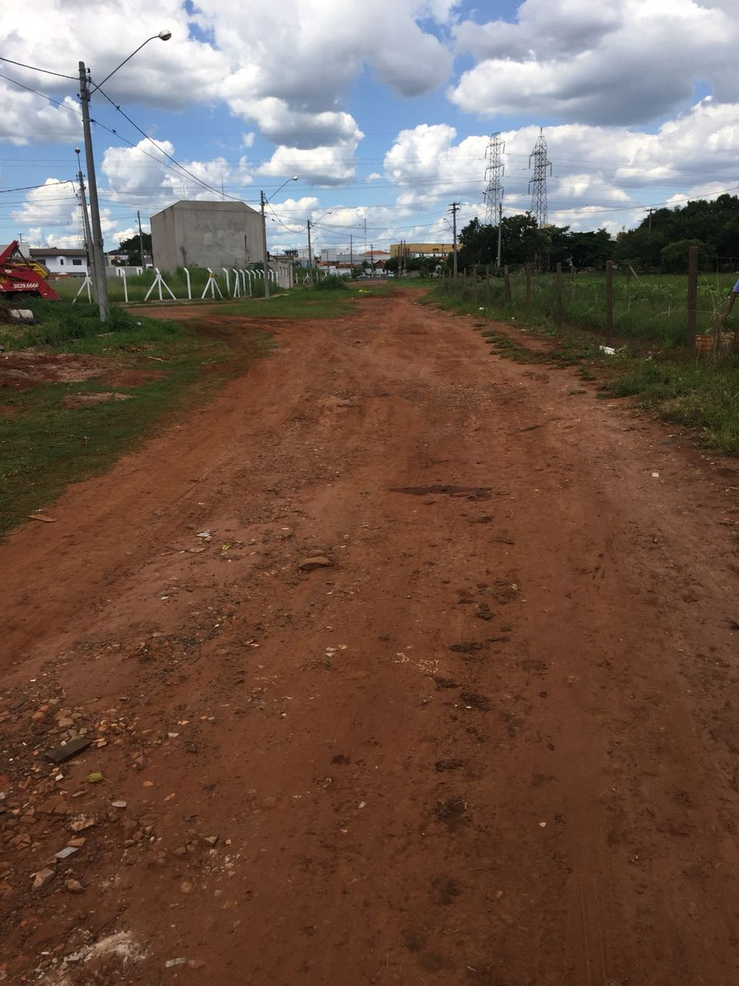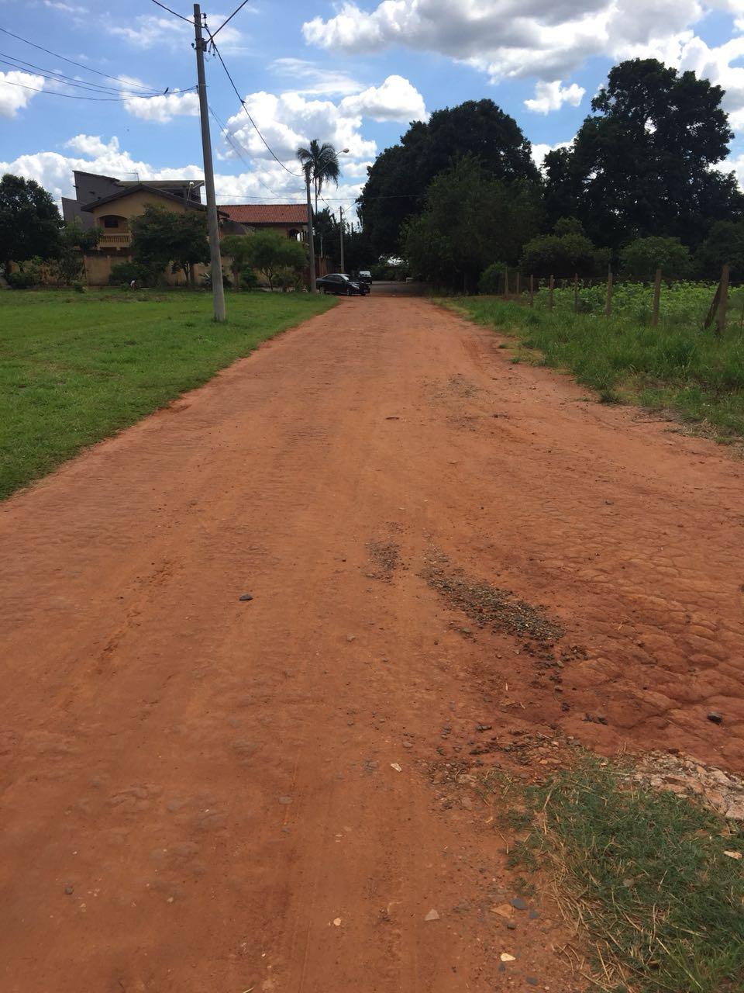

Rua Jaguariuna Rua Itupeva

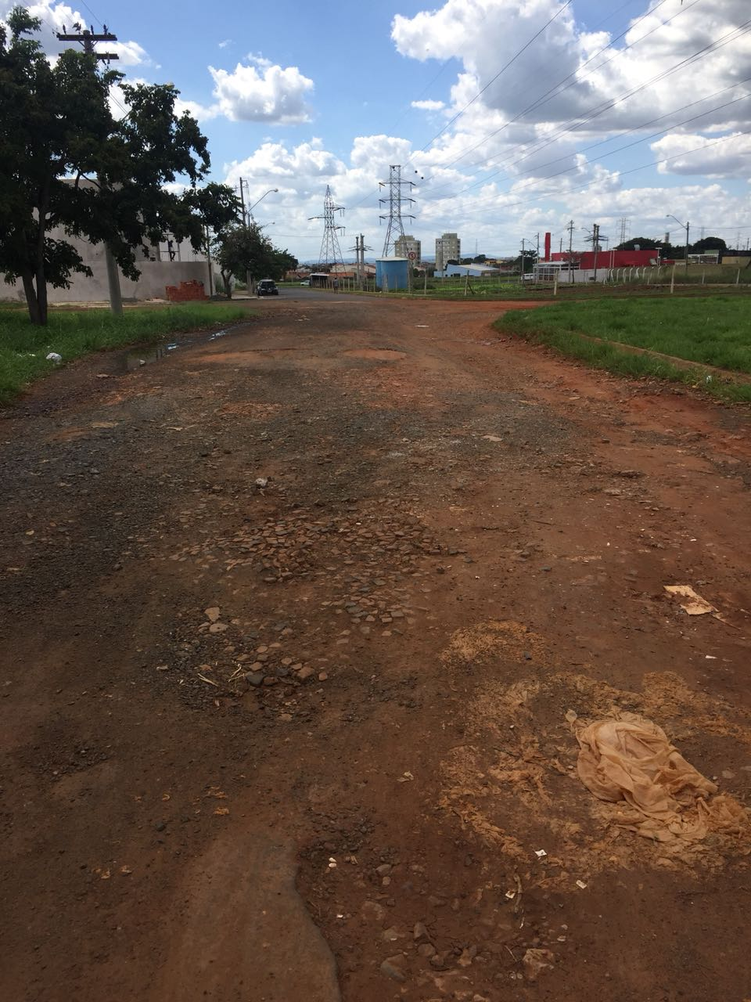
Rua Ipeúna

